Новые медицинские издания по специальностям «Педиатрия» и другим направлениям в электронном виде

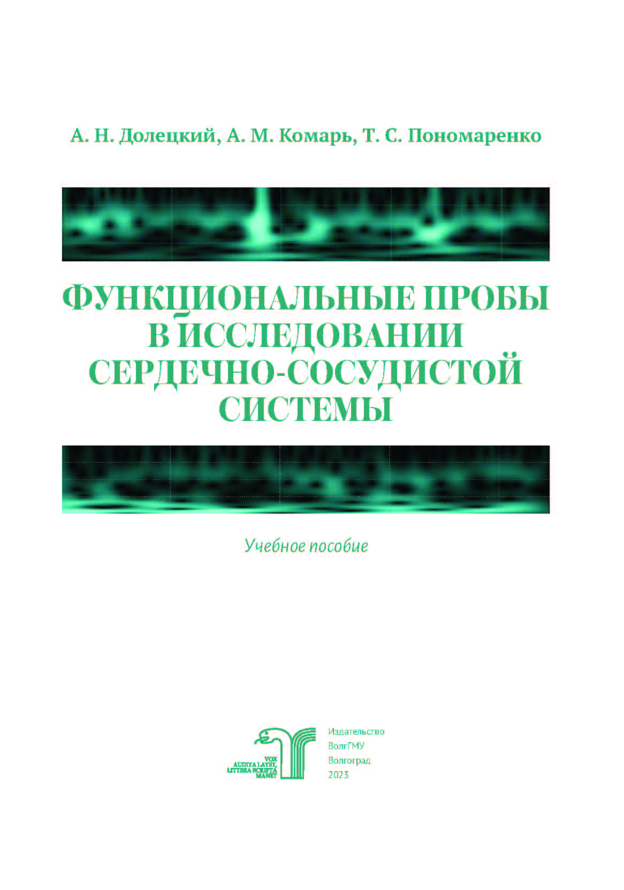
Долецкий А. Н. Функциональные пробы в исследовании сердечно-сосудистой системы : учебное пособие для студентов II курса лечебного, педиатрического факультетов / А. Н. Долецкий, А. М. Комарь, Т. С. Пономаренко ; Волгоградский государственный медицинский университет ; рец. М. Я. Ледяев. – Волгоград : Издательство ВолгГМУ, 2023. – 72 с. : ил., табл. – ISBN 978-5-9652-0881-4. – Текст : электронный // ЭБС ВолгГМУ. Издания. – URL:http://bibl.volgmed.ru/MegaPro/UserEntry?Action=FindDocs&idb=e_volgmed&ids=988 (дата обращения 07.11.2023).
В учебном пособии представлена информация по основным аспектам функционирования сердечно-сосудистой системы. Даны сведения об особенностях оценки показателей кардиогемодинамики.
Представлены методы оценки эффективности сердечно-сосудистой системы, возрастная динамика, нормальные значения показателей кардиогемодинамики. Предложены тестовые задания для контроля полученных знаний.
Предложенный материал ориентирован на практическое применение в работе изучающих физиологию студентов.
Учебное пособие предназначено для студентов медицинских вузов, обучающихся по специальностям 31.05.01 «Лечебное дело», 31.05.02 «Педиатрия».
- ссылка на электронную версию учебника:
http://bibl.volgmed.ru/MegaPro/UserEntry?Action=FindDocs&idb=e_volgmed&ids=988 (дата обращения 07.11.2023)
- Для получения доступа к учебному пособию, необходимо ввести: логин – ваша фамилия и пароль – номер читательского билета (правый верхний угол, кнопка "Войти"). Номер читательского билета можно уточнить в библиотеке.

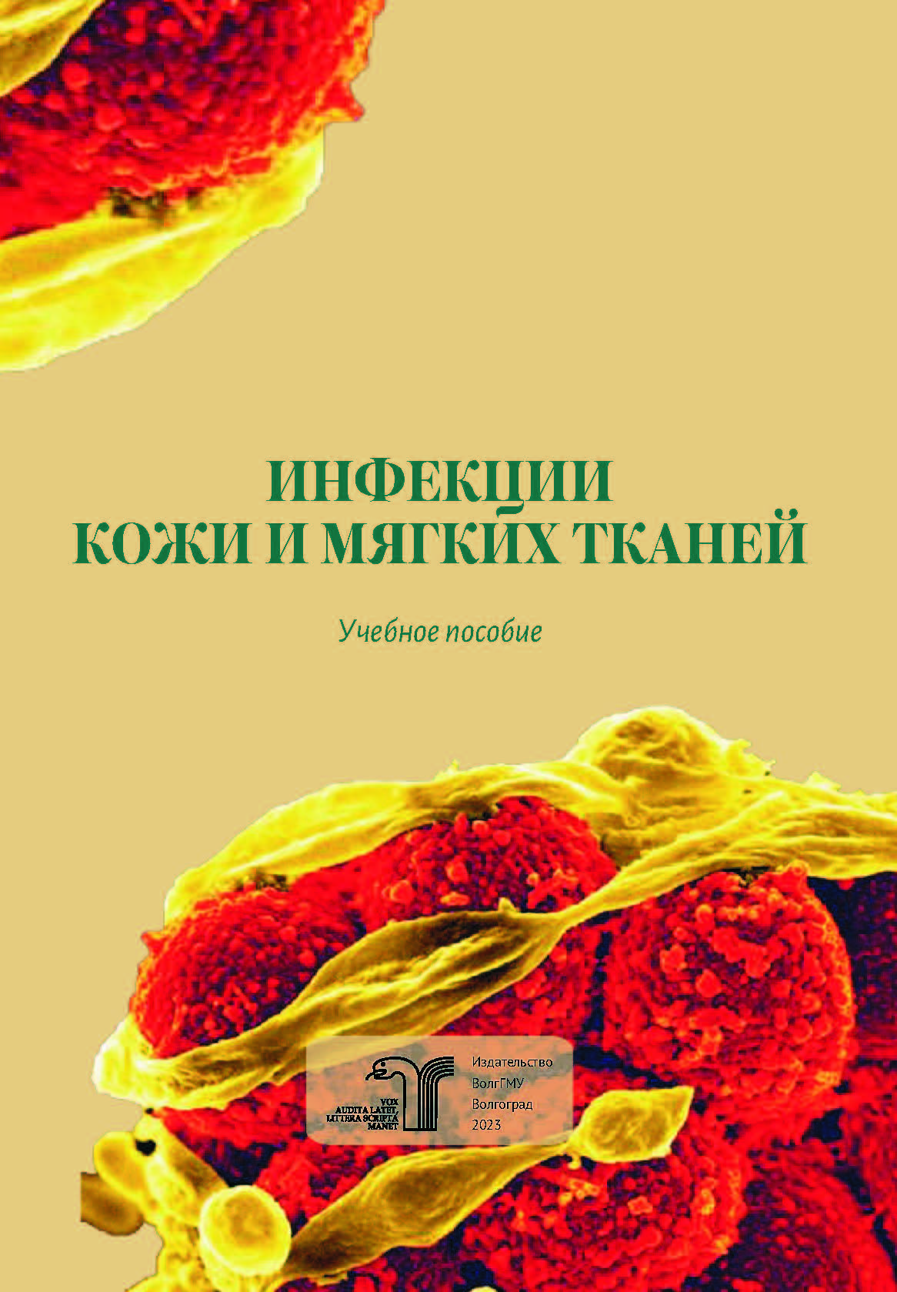
Инфекции кожи и мягких тканей : учебное пособие / И. Н. Климович, С. С. Маскин, В. В. Матюхин [и др.] ; рец.: С. И. Панин, И. В. Михин ; Волгоградский государственный медицинский университет. – Волгоград : Издательство ВолгГМУ, 2023. – 224 с. : ил. – ISBN 978-5-9652-0872-2. – Текст (визуальный) : непосредственный. // ЭБС ВолгГМУ. Издания. – URL:http://bibl.volgmed.ru/MegaPro/UserEntry?Action=FindDocs&idb=e_volgmed&ids=991 (дата обращения 07.11.2023).
Гнойно-воспалительные заболевания кожи и мягких тканей занимают одно из основных мест среди хирургических болезней и достигают 30–40 % в структуре хирургической патологии.
В пособии в доступной форме изложены вопросы клиники, диагностики, дифференциальной диагностики заболевания, медикаментозной терапии – общей и местной, хирургического лечения, профилактики.
Материал, изложенный в учебном пособии, является результатом собственных клинических наблюдений, а также анализа и обобщения данных специализированной литературы российских и зарубежных авторов.
Пособие предназначено для студентов, обучающихся по специальности 31.05.01 «Лечебное дело», 31.05.02 «Педиатрия».
- ссылка на электронную версию учебника:
http://bibl.volgmed.ru/MegaPro/UserEntry?Action=FindDocs&idb=e_volgmed&ids=991 (дата обращения 07.11.2023)
- Для получения доступа к учебному пособию, необходимо ввести: логин – ваша фамилия и пароль – номер читательского билета (правый верхний угол, кнопка "Войти"). Номер читательского билета можно уточнить в библиотеке.

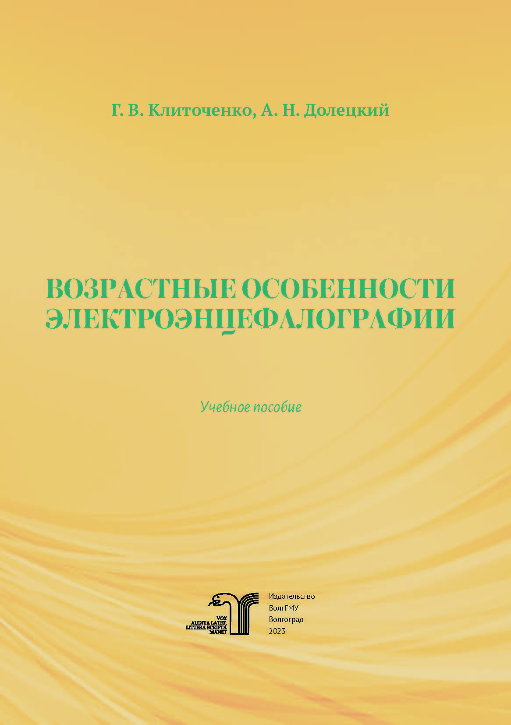
Клиточенко Г. В. Возрастные особенности электроэнцефалографии : учебное пособие для студентов I–II курсов лечебного и педиатрического факультетов / Г. В. Клиточенко, А. Н. Долецкий ; Волгоградский государственный медицинский университет ; рец. Г. Л. Снигур. – Волгоград : Издательство ВолгГМУ, 2023. – 60 с. – ISBN 978-5-9652-0869-2. – Текст : электронный // ЭБС ВолгГМУ. Издания. – URL:http://bibl.volgmed.ru/MegaPro/UserEntry?Action=FindDocs&idb=e_volgmed&ids=1012 (дата обращения 07.11.2023).
Электроэнцефалография является одним из основных методов объективного тестирования нервной системы. Основной ее задачей является прямое отображение активности ЦНС. В случаях диагностики органических поражений мозга предпочтительными являются нейровизуализационные методы.
В пособии представлена информация по основным аспектам формирования биоэлектрической активности головного мозга у детей в онтогенезе. Даны сведения об особенностях электроэнцефалограммы детей различного возраста, ее динамике, а также особенностях разграничения нормы и патологии в детской электроэнцефалограмме. Представлены характеристики ЭЭГ детей при различных формах эпилепсии и других пароксизмальных состояниях.
Книга предназначена для студентов медицинских вузов, обучающихся по специальностям «Лечебное дело», «Педиатрия», а также для слушателей курсов по специальности системы последипломного образования. Представленный материал ориентирован на практическое применение в работе педиатров и детских неврологов.
- ссылка на электронную версию учебника:
http://bibl.volgmed.ru/MegaPro/UserEntry?Action=FindDocs&idb=e_volgmed&ids=1012 (дата обращения 07.11.2023).
- Для получения доступа к учебному пособию, необходимо ввести: логин – ваша фамилия и пароль – номер читательского билета (правый верхний угол, кнопка "Войти"). Номер читательского билета можно уточнить в библиотеке.

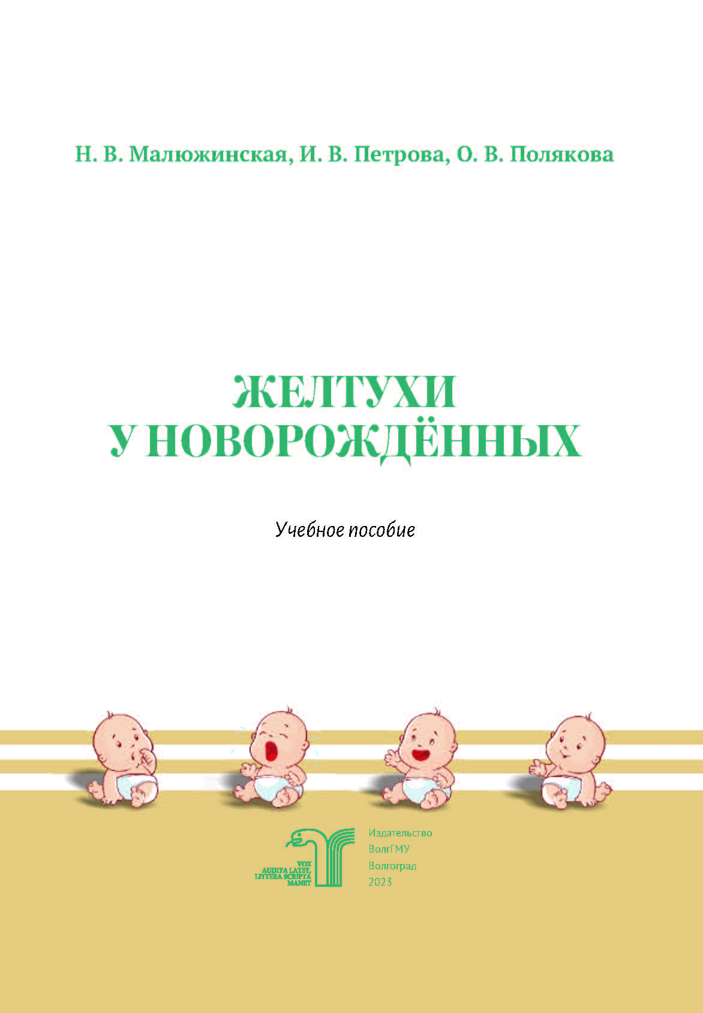
Малюжинская Н. В. Желтухи у новорожденных : учебное пособие / Н. В. Малюжинская, И. В. Петрова, О. В. Полякова ; Волгоградский государственный медицинский университет, Кафедра детских болезней педиатрического факультета ; рец.: И. Н. Шишиморов, Л. В. Крамарь. – Волгоград : Издательство ВолгГМУ, 2023. – 100 с. – ISBN 978-5-9652-0891-3. . – Текст : электронный // ЭБС ВолгГМУ. Издания. – URL:http://bibl.volgmed.ru/MegaPro/UserEntry?Action=FindDocs&idb=e_volgmed&ids=1011 (дата обращения 07.11.2023).
Целью учебного пособия является представление сведений по этиологии, патогенезу, клинике, диагностике и лечению желтухи у новорождённых.
Данное пособие предназначено для обучающихся по специальности «Педиатрия» по дисциплине «Госпитальная педиатрия».
- ссылка на электронную версию учебника:
http://bibl.volgmed.ru/MegaPro/UserEntry?Action=FindDocs&idb=e_volgmed&ids=1011 (дата обращения 07.11.2023).
- Для получения доступа к учебному пособию, необходимо ввести: логин – ваша фамилия и пароль – номер читательского билета (правый верхний угол, кнопка "Войти"). Номер читательского билета можно уточнить в библиотеке.

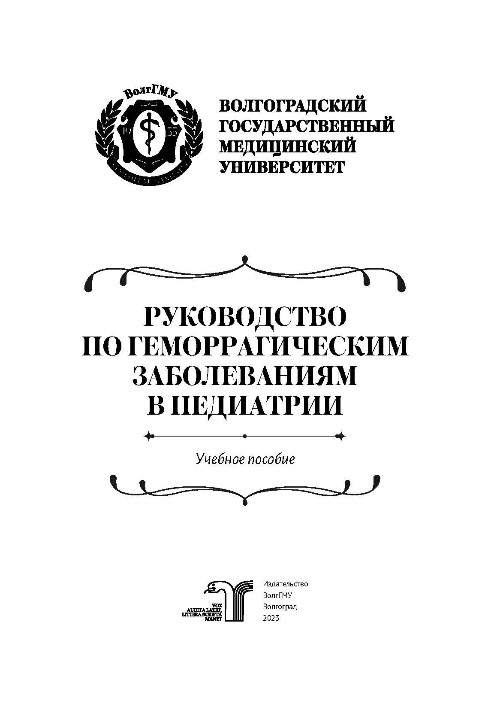
Руководство по геморрагическим заболеваниям в педиатрии : учебное пособие / Н. В. Малюжинская, М. А. Моргунова, И. В. Петрова, О. В. Полякова ; рец.: Л. В. Крамарь, И. Н. Шишиморов ; Министерство здравоохранения Российской Федерации, Волгоградский государственный медицинский университет. – Волгоград : Издательство ВолгГМУ, 2023. – 52 с. – ISBN 978-5-9652-0870-8 : 320-37. – Текст : электронный // ЭБС ВолгГМУ. Издания. – URL:http://bibl.volgmed.ru/MegaPro/UserEntry?Action=FindDocs&idb=e_volgmed&ids=1005 (дата обращения 07.11.2023).
Кровотечения в детском возрасте могут быть проявлением самостоятельного заболевания или следствием других заболеваний и внешних воздействий. Выявление причин повышенной кровоточивости является нелегкой задачей педиатра. Склонность к повышенной кровоточивости может быть обусловлена как наследственными причинами, так и приобретенными. Особенно часто повышенная кровоточивость развивается при самых разнообразных заболеваниях у новорожденных, что определяется особенностями их реактивности и состояния гемостаза.
В пособии представлены современные взгляды на физиологию свертывания крови, различные причины повышенной кровоточивости, этапы диагностики и лечения заболеваний, сопровождающихся геморрагическим синдромом у детей.
Учебное пособие предназначено для врачей-педиатров при изучении дисциплины «Госпитальная педиатрия», для обучающихся по специальности 31.05.02 «Педиатрия».
- ссылка на электронную версию учебника:
http://bibl.volgmed.ru/MegaPro/UserEntry?Action=FindDocs&idb=e_volgmed&ids=1005 (дата обращения 07.11.2023).
- Для получения доступа к учебному пособию, необходимо ввести: логин – ваша фамилия и пароль – номер читательского билета (правый верхний угол, кнопка "Войти"). Номер читательского билета можно уточнить в библиотеке.

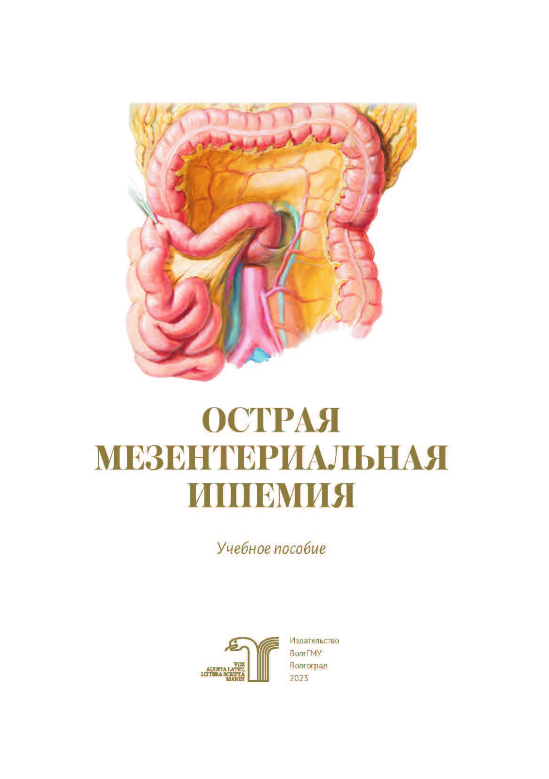
Острая мезентериальная ишемия : учебное пособие / С. С. Маскин, В. В. Александров, В. В. Матюхин [и др.] ; рец. Фролов Д. В. ; Министерство здравоохранения Российской Федерации, Волгоградский государственный медицинский университет. – Волгоград : Издательство ВолгГМУ, 2023. – 104 с. : ил. – ISBN 978-5-9652-0882-1. - Текст : электронный // ЭБС ВолгГМУ. Издания. – URL:http://bibl.volgmed.ru/MegaPro/UserEntry?Action=FindDocs&idb=e_volgmed&ids=998 (дата обращения 07.11.2023).
Учебное пособие предназначено для подготовки обучающихся к занятиям семинарского типа по темам: «Острая кишечная непроходимость», «Пернитониты» для дисциплины «Госпитальная хирургия» по специальностям «Лечебное дело», «Педиатрия», по теме: «Острые нарушения мезентериального кровообращения» для дисциплины «Инновационные методы лечения в абдоминальной хирургии» по специальности «Лечебное дело».
В книге подробно изложены вопросы анатомии, классификации, клиники, диагностики, консервативного и хирургического лечения больных с острой мезентериальной ишемией.
- ссылка на электронную версию учебника:
http://bibl.volgmed.ru/MegaPro/UserEntry?Action=FindDocs&idb=e_volgmed&ids=998 (дата обращения 07.11.2023).
- Для получения доступа к учебному пособию, необходимо ввести: логин – ваша фамилия и пароль – номер читательского билета (правый верхний угол, кнопка "Войти"). Номер читательского билета можно уточнить в библиотеке.

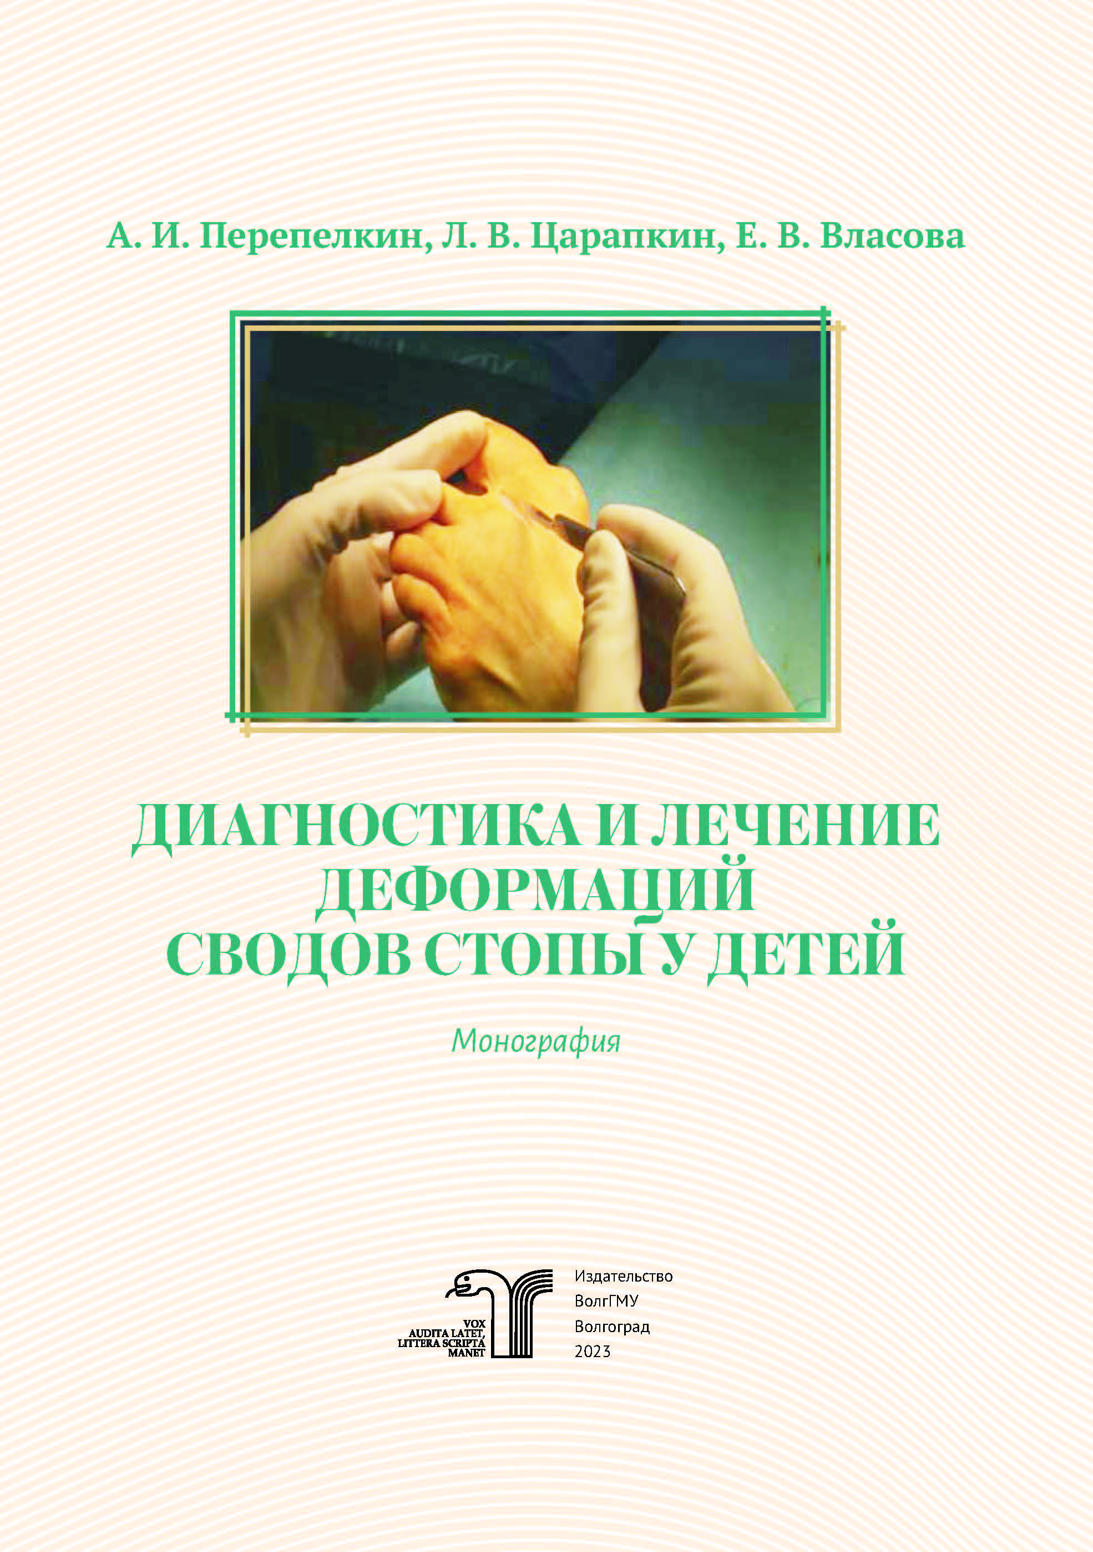
Перепелкин А. И. Диагностика и лечение деформаций сводов стопы у детей : монография / А. И. Перепелкин, Л. В. Царапкин, Е. В. Власова ; Министерство здравоохранения Российской Федерации, Волгоградский государственный медицинский университет, Институт общественного здоровья ВолгГМУ. – Волгоград : Издательство ВолгГМУ, 2023. – 152 с. – ISBN 978-5-9652-0892-0. – Текст : электронный // ЭБС ВолгГМУ. Издания. – URL:http://bibl.volgmed.ru/MegaPro/UserEntry?Action=FindDocs&idb=e_volgmed&ids=986 (дата обращения 07.11.2023).
Для начинающего ортопеда-травматолога и детского хирурга данная книга станет источником базовых сведений по оперативной ортопедии анатомических образований стопы в теоретическом и прикладном аспектах, а опытный хирург найдет для себя новые, нетривиальные тактико-технические подходы к лечебным задачам, ранее представлявшимся однозначно решенными.
В монографии представлены сведения об анатомическом строении стопы, приведены данные о способах оценки ее функционального состояния, анализируются хирургические методы лечения ее врожденных и приобретенных заболеваний в детском возрасте.
Монография предназначена для травматологов-ортопедов, детских хирургов, подологов, студентов медицинских вузов.
- ссылка на электронную версию учебника:
http://bibl.volgmed.ru/MegaPro/UserEntry?Action=FindDocs&idb=e_volgmed&ids=986 (дата обращения 07.11.2023).
- Для получения доступа к учебному пособию, необходимо ввести: логин – ваша фамилия и пароль – номер читательского билета (правый верхний угол, кнопка "Войти"). Номер читательского билета можно уточнить в библиотеке.

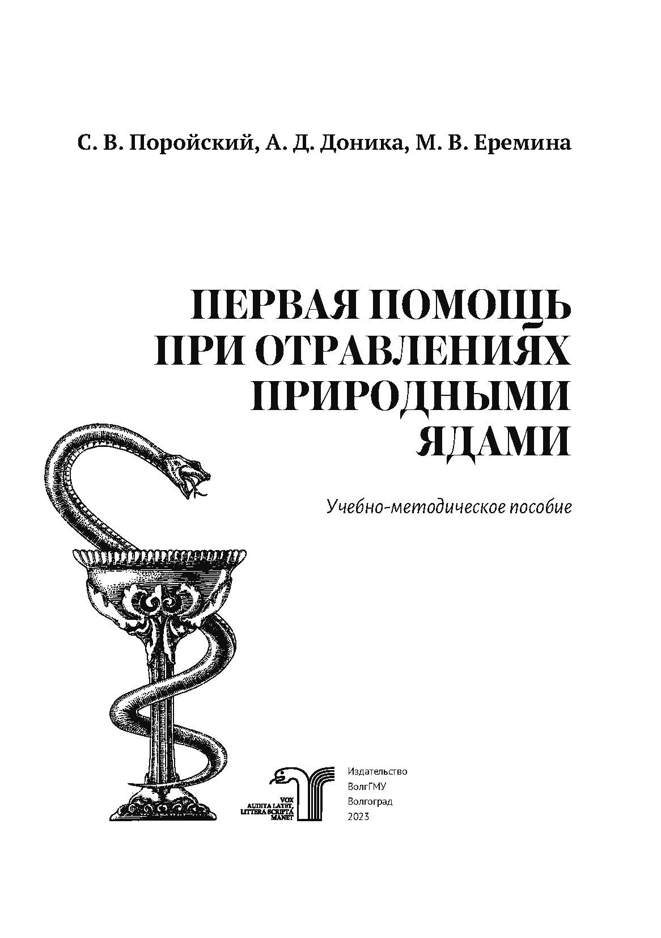
Поройский С. В. Первая помощь при отравлениях природными ядами : учебно-методическое пособие / С. В. Поройский, А. Д. Доника, М. В. Еремина ; Волгоградский государственный медицинский университет ; рец.: С. И. Краюшкин, О. А. Ярыгин. – Волгоград : Издательство ВолгГМУ, 2023. – 52 с. – ISBN 978-5-9652-0888-3. – Текст : электронный // ЭБС ВолгГМУ. Издания. – URL:http://bibl.volgmed.ru/MegaPro/UserEntry?Action=FindDocs&idb=e_volgmed&ids=999 (дата обращения 07.11.2023).
На территории Волгоградской насчитывается несколько десятков растений, представляющих угрозу здоровью человека. Токсичность некоторых растительных ксенобиотиков выше, чем синтетических. Растения могут содержать несколько разновидностей отравляющего вещества: кураре, атропин, никотин, стрихнин, палито-кин, рицин, фаллоидин. Наиболее опасные представители флоры – дурман, белена, болиголов, вех, паслен ядовитый, волчье лыко, лютик, чемерица.
На территории Волгоградской области встречается несколько десятков ядовитых животных, наиболее опасным представителем является каракурт (Latrodectus tredecimguttatus). В Волгоградской области можно встретить около 7 видов змей, из них ядовиты всего две – степная гадюка и гадюка Никольского. Определенную опасность несут для аллергиков укусы ос и пчёл.
Учебно-методическое пособие разработано в соответствии с рабочей программой и предназначено для самостоятельной подготовки студентов, обучающихся по направлению 31.05.01 «Лечебное дело», 31.05.02 «Педиатрия», 31.05.03 «Стоматология», 32.05.01 «Медико-профилактическое дело», к практическим занятиям по теме «Первая помощь при отравлениях природными ядами».
Материал учебно-методического пособия направлен на углубление и закрепление знаний студентов по изучаемой дисциплине; активизацию познавательной деятельности; выработку умений, необходимых для выполнения профессиональной деятельности в условиях чрезвычайных ситуаций.
- ссылка на электронную версию учебника:
http://bibl.volgmed.ru/MegaPro/UserEntry?Action=FindDocs&idb=e_volgmed&ids=999 (дата обращения 07.11.2023).
- Для получения доступа к учебному пособию, необходимо ввести: логин – ваша фамилия и пароль – номер читательского билета (правый верхний угол, кнопка "Войти"). Номер читательского билета можно уточнить в библиотеке.

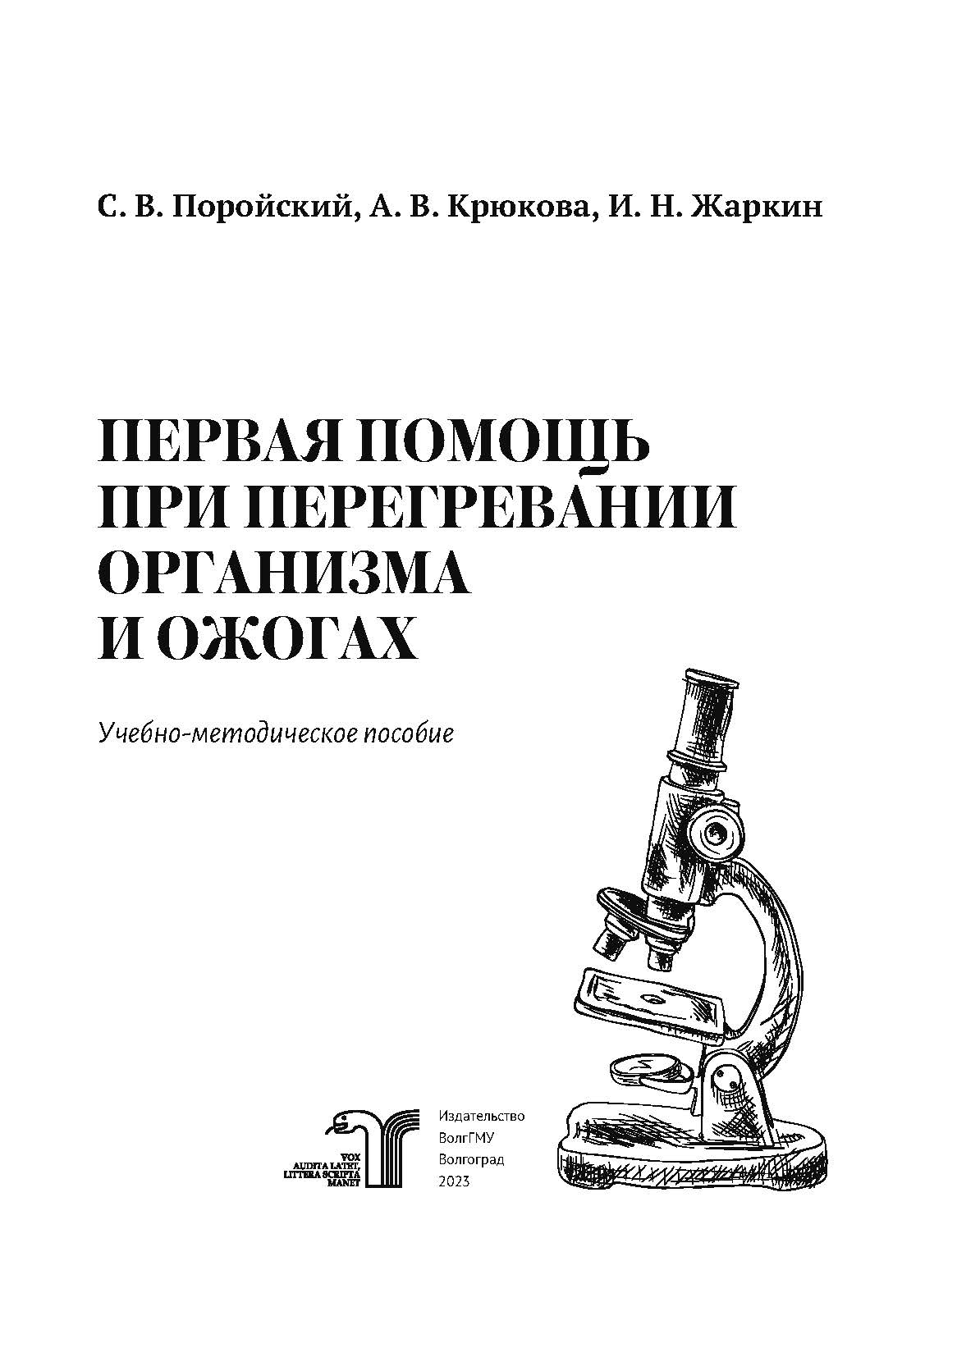
Поройский С. В. Первая помощь при перегревании организма и ожогах : учебно-методическое пособие / С. В. Поройский, А. В. Крюкова, И. Н. Жаркин ; Волгоградский государственный медицинский университет ; рец.: С. И. Краюшкин, О. А. Ярыгин. – Волгоград : Издательство ВолгГМУ, 2023. – 64 с. – ISBN 978-5-9652-0887-6. – Текст : электронный // ЭБС ВолгГМУ. Издания. – URL:http://bibl.volgmed.ru/MegaPro/UserEntry?Action=FindDocs&idb=e_volgmed&ids=1000 (дата обращения 07.11.2023).
От своевременности и качества оказания первой помощи пострадавшим в догоспитальном периоде в значительной степени зависят как исход термической травмы, так и срок выздоровления пострадавшего. Значение первой помощи трудно переоценить. Своевременно оказанная и правильно проведенная первая помощь подчас не только спасает жизнь пострадавшему, но и обеспечивает дальнейшее успешное лечение болезни или повреждения, предупреждает развитие ряда тяжелых осложнений (шок, нагноение раны, общее заражение крови), сокращает длительность болезни, потери трудоспособности.
Учебно-методическое пособие разработано в соответствии с рабочей программой и предназначено для самостоятельной подготовки студентов, обучающихся по направлению 31.05.01 «Лечебное дело», 31.05.02 «Педиатрия», 31.05.03 «Стоматология», 32.05.01 «Медико-профилактическое дело», к практическим занятиям по теме «Первая помощь при ожогах и перегревании».
- ссылка на электронную версию учебника:
http://bibl.volgmed.ru/MegaPro/UserEntry?Action=FindDocs&idb=e_volgmed&ids=1000 (дата обращения 07.11.2023).
- Для получения доступа к учебному пособию, необходимо ввести: логин – ваша фамилия и пароль – номер читательского билета (правый верхний угол, кнопка "Войти"). Номер читательского билета можно уточнить в библиотеке.

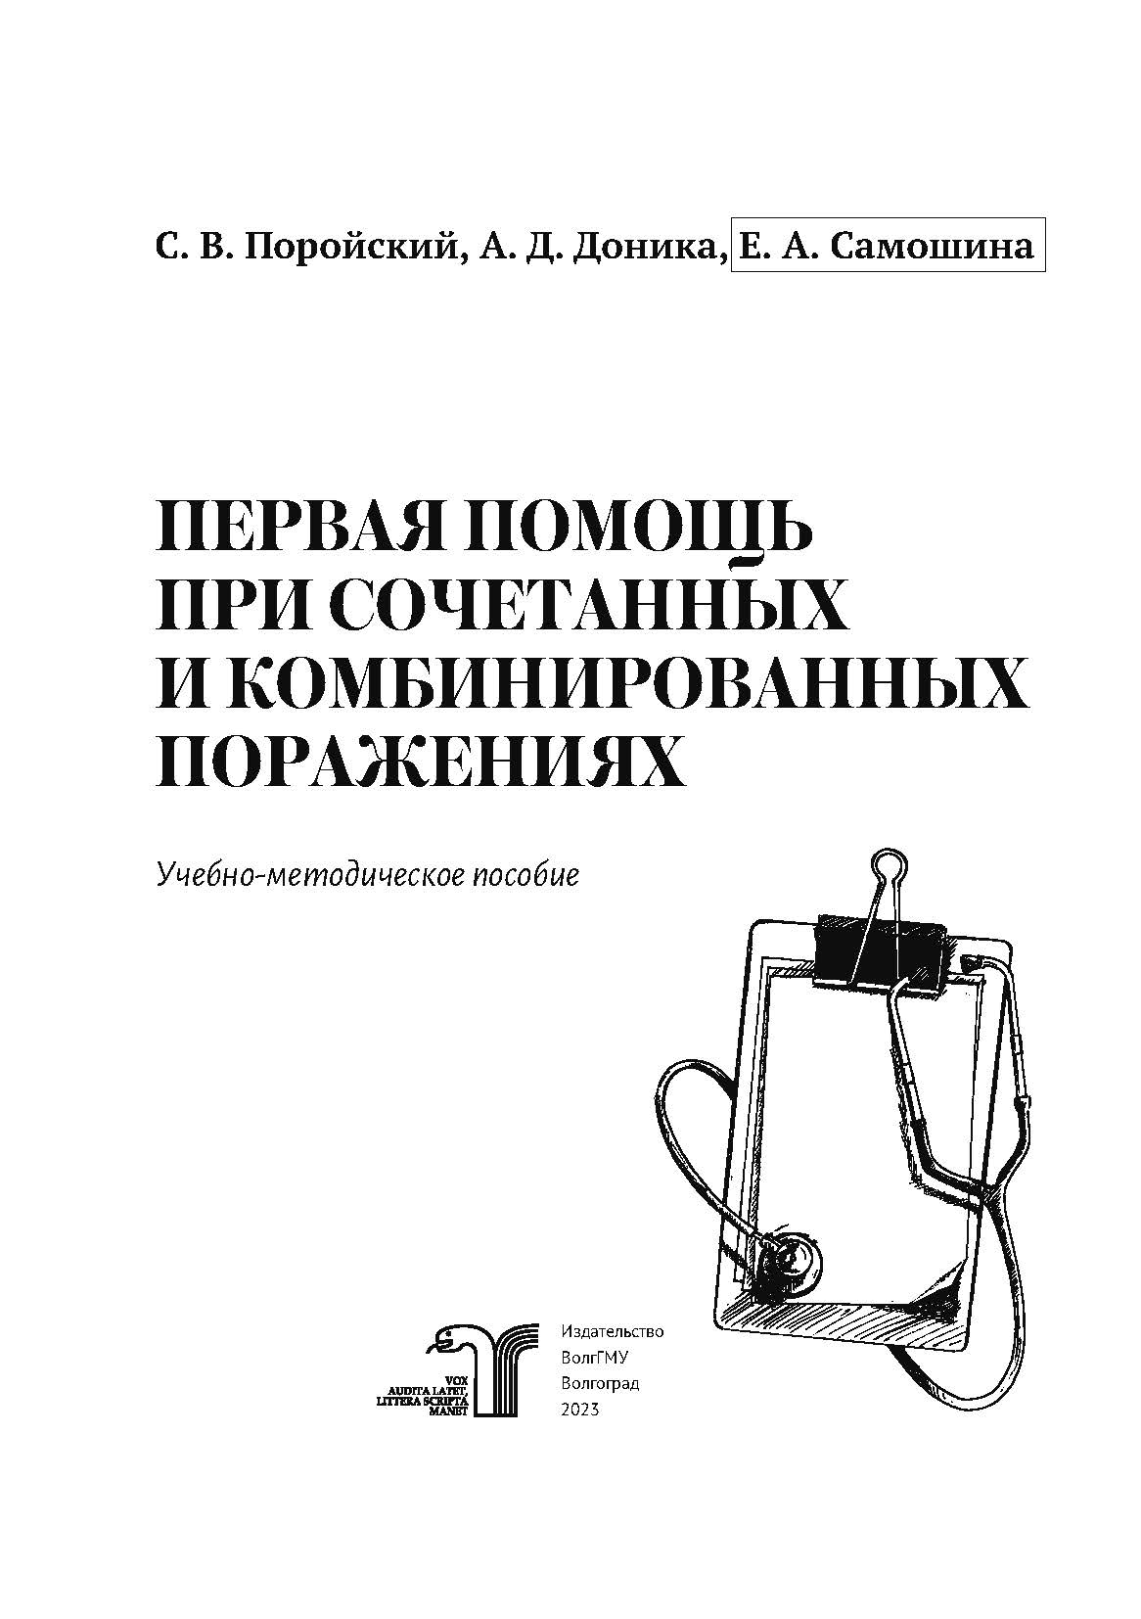
Поройский, С. В. Первая помощь при сочетанных и комбинированных поражениях : учебно-методическое пособие / С. В. Поройский, А. Д. Доника, Е. А. Самошина ; рец.: С. И. Краюшкин, О. А. Ярыгин ; Волгоградский государственный медицинский университет, Институт общественного здоровья ВолгГМУ. – Волгоград : Издательство ВолгГМУ, 2023. – 48 с. – ISBN 978-5-9652-0889-0. – Текст : электронный // ЭБС ВолгГМУ. Издания. – URL:http://bibl.volgmed.ru/MegaPro/UserEntry?Action=FindDocs&idb=e_volgmed&ids=1001 (дата обращения 07.11.2023).
Учебно-методическое пособие разработано в соответствии с рабочей программой и предназначено для самостоятельной подготовки студентов, обучающихся по направлению 31.05.01 «Лечебное дело», 31.05.02 «Педиатрия», 31.05.03 «Стоматология», 32.05.01 «Медико-профилактическое дело», к практическим занятиям по теме «Первая помощь при сочетанных и комбинированных поражениях».
- ссылка на электронную версию учебника:
http://bibl.volgmed.ru/MegaPro/UserEntry?Action=FindDocs&idb=e_volgmed&ids=1001 (дата обращения 07.11.2023).
- Для получения доступа к учебному пособию, необходимо ввести: логин – ваша фамилия и пароль – номер читательского билета (правый верхний угол, кнопка "Войти"). Номер читательского билета можно уточнить в библиотеке.

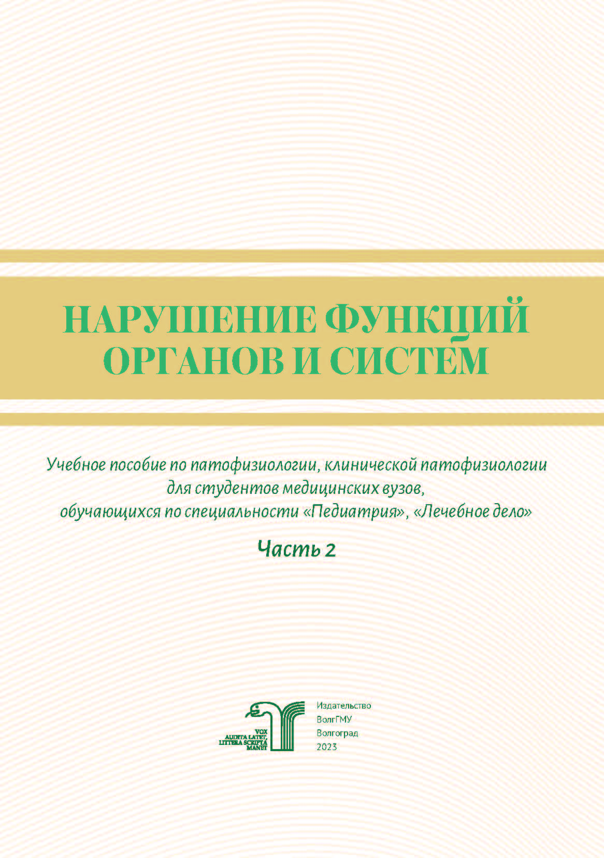
Нарушение функций органов и систем : учебное пособие по патофизиологии, клинической патофизиологии для студентов медицинских вузов, обучающихся по специальности «Педиатрия» и «Лечебное дело». Ч. 2 / Л. Н. Рогова, Е. И. Губанова, Н. В. Шестернина [и др.] ; под общ. ред. Л. Н. Роговой ; рец.: С. В. Клаучек, О. В. Островский ; Волгоградский государственный медицинский университет, Кафедра патофизиологии, клинической патофизиологии. – Волгоград : Издательство ВолгГМУ, 2023. – 64 с. – ISBN 978-5-9652-0899-9. – Текст : электронный // ЭБС ВолгГМУ. Издания. – URL:http://bibl.volgmed.ru/MegaPro/UserEntry?Action=FindDocs&idb=e_volgmed&ids=996 (дата обращения 07.11.2023).
В пособии изложены основные вопросы этиологии и патогенеза заболеваний желудочно-кишечного тракта и патологии печени. Пособие подготовлено для обучающихся по дисциплине «Патофизиология» и «Патофизиология, клиническая патофизиология» по специальностям «Лечебное дело», «Педиатрия» в соответствии с учебным планом, государственным стандартом, рабочей программой и требованиями к минимуму содержания и базового уровня подготовки.
- ссылка на электронную версию учебника:
http://bibl.volgmed.ru/MegaPro/UserEntry?Action=FindDocs&idb=e_volgmed&ids=996 (дата обращения 07.11.2023).
- Для получения доступа к учебному пособию, необходимо ввести: логин – ваша фамилия и пароль – номер читательского билета (правый верхний угол, кнопка "Войти"). Номер читательского билета можно уточнить в библиотеке.

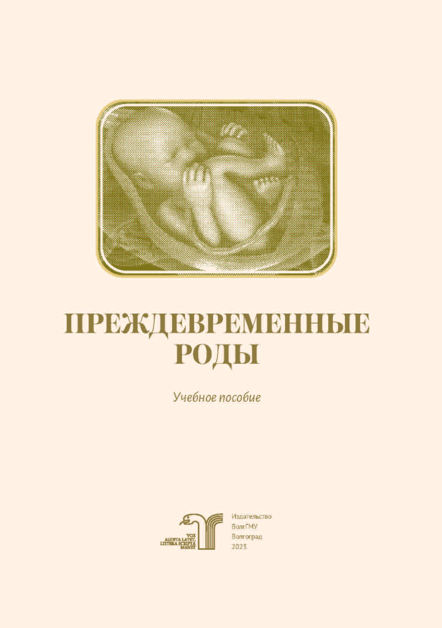
Преждевременные роды : учебное пособие / Ю. А. Шатилова, Н. А. Бурова, Е. В. Лемякина [и др.] ; рец. Н. И. Свиридова ; Волгоградский государственный медицинский университет, Институт общественного здоровья ВолгГМУ. – Волгоград : Издательство ВолгГМУ, 2023. – 64 с. – ISBN 978-5-9652-0880-7. – Текст : электронный // ЭБС ВолгГМУ. Издания. – URL:http://bibl.volgmed.ru/MegaPro/UserEntry?Action=FindDocs&idb=e_volgmed&ids=1003 (дата обращения 07.11.2023).
Преждевременные роды остаются нерешенной проблемой здравоохранения, поскольку они напрямую влияют на перинатальную заболеваемость и смертность. От 60 до 70 % младенческих смертей – это ранняя смертность ввиду преждевременных родов. Выхаживание недоношенных детей сопряжено с высокими материальными затратами.
В учебном пособии отражены современные научные представления об этиопатогенезе, клиническом течении, диагностике преждевременных родов, разъяснено, как подбор адекватной терапии и тактика врача влияют на снижение перинатальной заболеваемости и смертности.
Предназначено для использования в учебном процессе студентами старших курсов по специальностям: «Лечебное дело», «Педиатрия», «Медико-профилактическое дело».
- ссылка на электронную версию учебника:
http://bibl.volgmed.ru/MegaPro/UserEntry?Action=FindDocs&idb=e_volgmed&ids=1003 (дата обращения 07.11.2023).
- Для получения доступа к учебному пособию, необходимо ввести: логин – ваша фамилия и пароль – номер читательского билета (правый верхний угол, кнопка "Войти"). Номер читательского билета можно уточнить в библиотеке.

Составитель Главный библиограф Е. В. Спивакова

